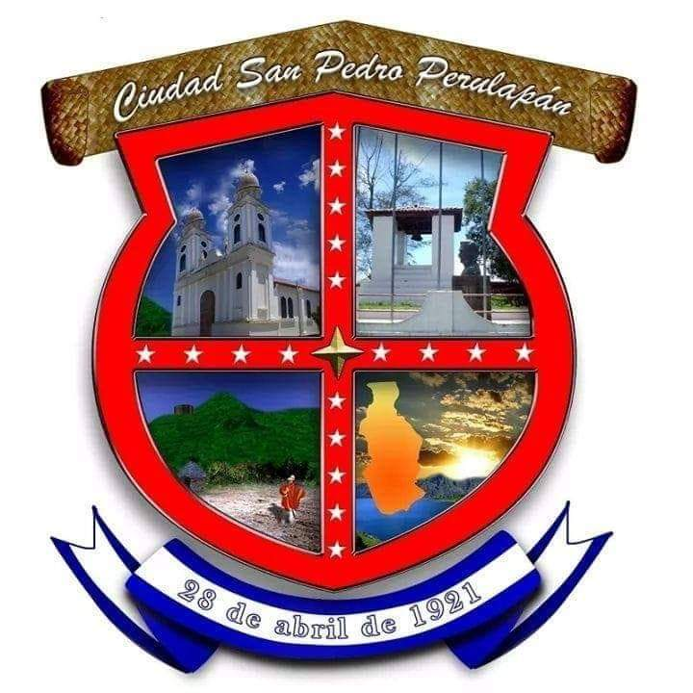
Alcaldía Municipal San Pedro Perulapán,
Departamento De Cuscatlán
UNIDAD DE PROYECCION SOCIAL Y PARTICIPACION CIUDADANA
ACTA DE REUNION PARA LA CONFORMACION DE ADESCO DEL CANTON:
Casco Urbano
MUNICIPIO DE SAN PEDRO PERULAPAN, DEPARTAMENTO DE CUSCATLAN:
En las instalaciones de La Casa de La Cultura del municipio de San Pedro Perulapán, Departamento de Cuscatlán, a las 14:00 horas del día Domingo 07 de abril del dos mil diecinueve.
Reunidos los abajo firmantes, con el objetivo de garantizar y dar fe de la asamblea general del ADESCO DE SAN PEDRO PERULAPAN, ACUSAP, de este municipio, y con el fin de llegar a acuerdos puntuales, siendo estos el día, hora y lugar señalados para celebrar asamblea general de dicha comunidad, que luego del debate se obtuvo el resultado siguiente:
El señor Roberto Mejía Presidente de la ADESCO dio inicio a la asamblea general de la comunidad que asistió a la reunión, dando a conocer la agenda a desarrollar siguiente:
- Saludo y bienvenida
- Establecimiento del quorum
- Lectura de agenda y objetivos.
- Misión y Visión.
- Estructura de ACUSAP
- Participación del Alcalde Municipal.
- Asociados
- Línea de tiempo de trabajo
- Fotografías de actividades ejecutadas
- Rendición de cuentas periodo abril 2016- marzo 2019
- Elección de nuevos miembros de la Directiva.
- Refrigerio
- Palabras de cierre y agradecimiento.
En el punto número uno Enma Teas dio la bienvenida y comprobó el quorum necesario para llevar a cabo la asamblea general la cual asistieron 25 miembros de la comunidad. Posteriormente dio lectura de la Agenda y dio a conocer la misión y visión de la directiva, dando a conocer una línea de tiempo de las diferentes actividades peticionadas por la directiva.
El señor Alcalde Cnel. Oswald Sibrian Miranda hizo su participación dando a conocer su visión del desarrollo del casco urbano y los proyectos que se desarrollaran durante su gestión, después cada directivo dieron su punto de vista y hablaron sobres las problemáticas de la comunidad tales como:
- El mal servicio del transporte publico
- Ideas para la zona ocupada por la ex unidad de salud.
- Calles en mal estado
- Y otros.

Seguidamente el señor Roberto Mejía dio su punto de vista para la nueva conformación de la ADESCO eligiendo solo a los propietarios de cada secretaria, así mismo la asamblea general hizo las propuestas y salieron electos los miembros de la forma siguiente:

MIEMBRO DE LA ADESCO ELECTOS
CARGO | NOMBRE
Secretaria General | José Roberto Mejía
Secretaria de Actas y Acuerdos | Marixa Padilla de Hernández
Secretaria de Finanzas | José María Argueta
Secretaria de Comunicaciones | Gabriel Alexander Martínez
Secretaria de la Mujer | María Delmi Vivas
Secretaria de La Cultura. | Martin Beltrán Zelaya
Secretaria de Medio Ambiente
Secretaria de Asuntos Legales. | Lic. Danny Abrego.
Secretaria de Proyectos | Enma Teas

El señor Roberto Mejía dio las palabras de cierre agradeciendo a los miembros que asistieron a dicha asamblea y a las autoridades de la municipalidad presente. Y se procedió a dar un refrigerio proporcionado por la municipalidad y la directiva.
No habiendo más que hacer constar se da por finalizado la reunión a las diecisiete horas con quince minutos de este día y para mayor constancia firmamos:

Nota: se anexan los listados de asistencia de la asamblea general y fotografía.

